20.05.2020 га дистанцион укыту.
Тема: Өлкәннәр зирәклеге.
1 задание : Эш дәфтәренең 54 битендәге 1 биремне эшләү.
2 задание : Дәреслекнең 80-81 битләрен укып, эш дәфтәренең 55 битендәге 3 биремне эшләү.
Өй эше: Эш дәфтәренең 55 битендәге 3 биремне эшләргә.

Укытучы белән элемтә өчен телефон номеры +79046751266

23.05.2020 га дистанцион укыту.
Тема: Йомгаклау контроль эше.
А1. Иң нык файдалы казылма
а) ташкүмер
б) гранит
в) тимер рудасы
А2.Туфрак составына нәрсә керә?
а) Һава, су, бензин, минераль тозлар, балчык.
б)Һава, су, минераль тозлар, черемә, ком, балчык.
в)Һава, минераль тозлар, черемә, ком, балчык, ташкүмер.
А3. Туклану чылбыры нәрсәдән башлана?
а) ерткычлар
б)үсемлек белән тукланучылар
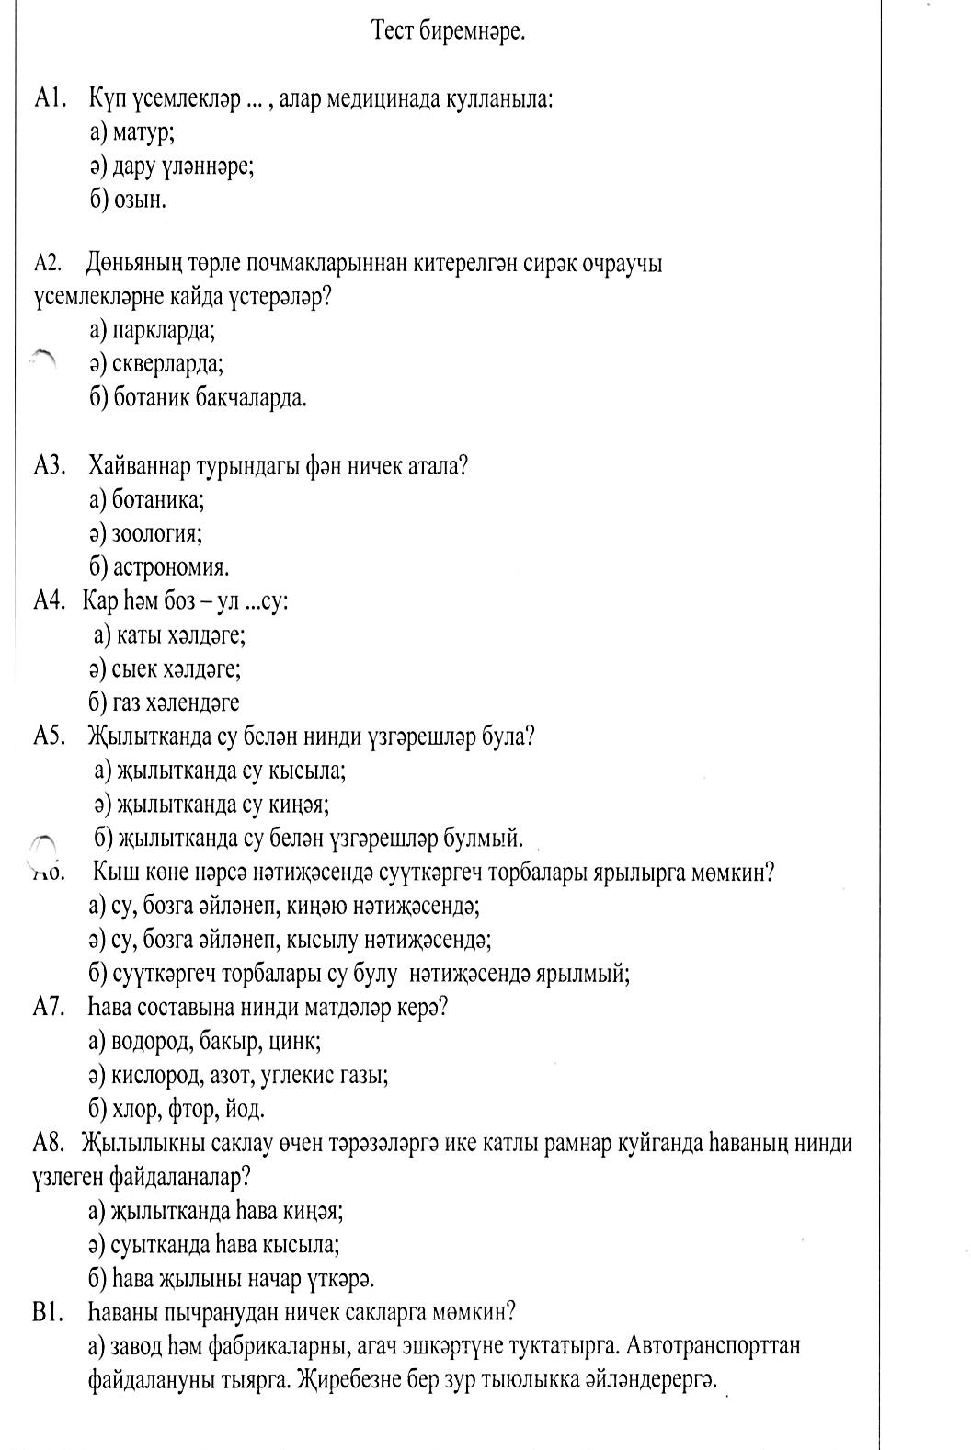
в) үсемлекләр.

А.9. Болын- ул....
а) “агачлар патшалыгы”
б) җирнең урмансыз, үләнчел үсемлекләрдән генә торган өлеше
в) бөртекле культуралар үтерелә торган җир.
А.10 Рәсемдә нинди органнар системалары күрсәтелгән, җавапны яз:
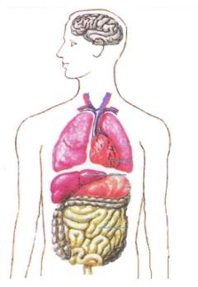

Эшне фотога төшереп 23.05.2020 +79046751266 телефон номерына җибәрергә.

